DANAIS DESA-KELURAHAN UNTUK LAWAN COVID CAIR, WARGA DAPAT TABUNG OKSIGEN HINGGA SEMBAKO

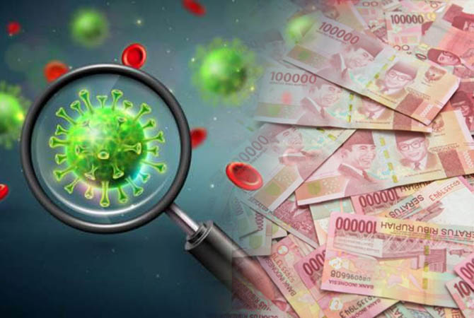
Sumber gambar :
beritamanado.com
Isi berita :
krjogja.com – Komisi A DPRD DIY memastikan 392 desa dan 46 kelurahan di DIY mendapatkan alokasi Dana Keistimewaan (Danais) senilai Rp 26,1 miliar untuk penanganan Covid-19. Meski kasus sudah menurun jauh, namun dewan menilai perlu tindakan pencegahan agar tiap desa bisa bersiap menghadapi situasi tak diinginkan kedepan.
Ketua Komisi A DPRD DIY, Eko Suwanto, mengatakan pihaknya mendengar aspirasi masyarakat, di mana tahun 2021 ini melalui Danais dan Belanja Tak Terduga dari Danais untuk membantu desa dan kelurahan di DIY dengan total dana Rp 26,1 miliar. Komposisi alokasi menurut Eko terdiri dari Rp 22,6 miliar untuk 392 desa/kalurahan, sementara 45 kelurahan di Kota Yogya dan 1 di Kulonprogo mendapat Rp 3,5 miliar.
“Alokasinya untuk membantu sarana-prasarana bekerjasama dengan Satpol PP dan Jagawarga. Tiap desa mendapat tabung oksigen, oksimeter, alat fogging, hand sanitizer, masker, APD dan sembako. Awal September ini sudah berjalan dan kami akan terus awasi, dampingi agar anggaran dilaksanakan dengan semestinya,” ungkap Eko, Sabtu (17/9/2021).
Saat ini Komisi A DPRD DIY terus berkomunikasi dengan para lurah untuk memaksimalkan penggunaan dana bagi kepentingan masyarakat. Apalagi, situasi saat ini warga isoman sudah sangat sedikit yang membuat anggaran bisa dialokasikan untuk kebutuhan lainnya.
“Untuk di Kota Yogyakarta, Jaga Warga mendapat bantuan tabung oksigen, fogging, APD juga untuk pencegahan. Di desa basisnya adalah desa karena transfer ke desa. Besaran tiap desa berbeda paling kecil Rp 50 juta sampai terbesar Rp 145 juta. Pertimbangannya ada yang warga isoman lebih banyak, kewilayahan lebih luas dan ada yang Jaga Warganya belum terbentuk maksimal,” tandas Eko.
Wakil Ketua Komisi A DPRD DIY, Suwardi, menambahkan saat ini sebaran kasus positif DIY masih berada pada angka ratusan per hari meski sudah menurun jauh dari bulan sebelumnya. Pihaknya menaruh perhatian agar anggaran pemerintah bisa sampai pada tingkat bawah dan bermanfaat menyentuh warga membutuhkan.
“Di awal kelurahan (kota dan 1 Kulonprogo) belum dapat anggaran Danais, baru untuk desa. Kemudian kami berupaya, akhirnya Danais bisa diupayakan digunakan untuk membantu masyarakat. Situasi saat ini memang berbeda dari saat kita anggarkan kemarin, di mana kasus sudah turun. Karena itu kami perlu mendampingi dan mengawasi agar dana bisa digunakan tak menyalahi aturan. Kami dorong pencegahan bisa dilakukan sebaik mungkin,” tandas Suwardi.

Sumber Berita :

- krjogja.com, Danais Desa-Kelurahan DIY Untuk Lawan Covid Cair, Warga Dapat Tabung Oksigen hingga Sembako, 18/09/2021.
- harianjogja.com, DIY Anggarkan Rp26,1 Miliar untuk Penanganan Covid-19 di 438 Desa & Kelurahan, 22/09/2021.

Catatan :
- Peraturan Pemerintah Pengganti Undang-Undang Nomor 1 Tahun 2020 tentang Kebijakan Keuangan Negara dan Stabilitas Sistem Keuangan untuk Penanganan Pandemi Corona Virus Disease 2019 (COVID-19) dan/atau Dalam Rangka Menghadapi Ancaman yang Membahayakan Perekonomian Nasional dan/atau Stabilitas Sistem Keuangan :
- Pasal 1 ayat (3); Untuk melaksanakan Anggaran Pendapatan dan Belanja Negara (APBN) sebagaimana dimaksud pada ayat (1) dan ayat (2) dalam rangka:
- penanganan pandemi Corona Virus Disease 2019 (COVID-19) dan/atau
- menghadapi ancaman yang membahayakan perekonomian nasional dan/atau stabilitas sistem keuangan,
perlu menetapkan kebijakan keuangan negara dan kebijakan stabilitas sistem keuangan.
- Pasal 1 ayat (4); Kebijakan keuangan negara sebagaimana dimaksud pada ayat (3) meliputi kebijakan pendapatan negara termasuk kebijakan di bidang perpajakan, kebijakan belanja negara termasuk kebijakan di bidang keuangan daerah, dan kebijakan pembiayaan.
- Pasal 3 ayat (1); Dalam rangka pelaksanaan kebijakan di bidang keuangan daerah sebagaimana dimaksud dalam Pasal 1 ayat (4), Pemerintah Daerah diberikan kewenangan untuk melakukan pengutamaan penggunaan alokasi anggaran untuk kegiatan tertentu (refocusing), perubahan alokasi, dan penggunaan Anggaran Pendapatan dan Belanja Daerah.
- Pasal 28 ayat (1) huruf e, Undang-Undang Nomor 9 Tahun 2020 tentang Anggaran Pendapatan dan Belanja Negara : Dalam hal perkiraan realisasi penerimaan negara tidak sesuai dengan target dan/atau adanya perkiraan pengeluaran yang belum tersedia anggarannya dan/atau pengeluaran melebihi pagu yang ditetapkan dalam APBN Tahun Anggaran 2O21, Pemerintah dapat melakukan penyesuaian Belanja Negara.
- Peraturan Menteri Keuangan Nomor 94/PMK.07/2021 tentang Perubahan atas Peraturan Menteri Keuangan Nomor 17/PMK.07/2021 tentang Pengelolaan Transfer ke Daerah dan Dana Desa Tahun Anggaran 2021 Dalam Rangka Mendukung Penanganan Pandemi Corona Virus Disease 2019 (COVID-19) dan Dampaknya:
- Pasal 14 A ayat (1); Dalam rangka percepatan pelaksanaan kegiatan pencegahan dan/ atau penanganan pandemi Corona Virus Disease 2019 (COVJD-19), Dana Keistimewaan dapat digunakan untuk mendanai pencegahan dan/ atau penanganan pandemi Corona Virus Disease 2019 ( COVID-19) termasuk namun tidak terbatas untuk:
- penyediaan fasilitas kebutuhan medis penanganan pandemi Corona Virus Disease 2019 (COVID-19);
- pembiayaan relawan penanganan pandemi Corona Virus Disease 2019 ( COVID-19);
- penyediaan sarana dan prasarana penanganan pandemi Corona Virus Disease 2019 ( COVID-19) termasuk penyediaan mobil ambulan;
- pemberian jaminan hidup bagi masyarakat yang melakukan isolasi mandiri di rumah; dan/ atau mendorong penyediaan plasma konvalesen untuk mempercepat penanganan pandemi Corona Virus Disease 2019 ( COVID-19).
- Pasal 14 A ayat (2); Pendanaan untuk pencegahan dan/ atau penanganan pandemi Corona Virus Disease 2019 (COVID-19) sebagaimana dimaksud dalam ayat (1)
dilakukan melalui perubahan terhadap rencana penggunaan Dana Keistimewaan.
- Pasal 14 A ayat (3); Perubahan rencana penggunaan Dana Keistimewaan untuk pencegahan dan/atau penanganan pandemi Corona Virus Disease 2019 (COVID-19) sebagaimana dimaksud dalam ayat (2), tidak disampaikan kepada Kementerian Keuangan untuk dilakukan penilaian dengan kementerian/lembaga terkait.
- Pasal 14 A ayat (4); Gubernur Daerah Istimewa Yogyakarta menyampaikan laporan atas perubahan rencana penggunaan Dana Keistimewaan untuk pencegahan dan/ atau penanganan pandemi Corona Virus Disease 2019 (COVID-19) kepada Menteri Keuangan c.q. Direktorat Jenderal Perimbangan Keuangan dengan tembusan kepada Menteri Perencanaan Pembangunan Nasional/Kepala Badan Perencanaan Pembangunan Nasional, Menteri Dalam Negeri, dan Menteri/pimpinan Lembaga terkait paling lambat 10 (sepuluh) hari kerja terhitung sejak rencana penggunaan sebagaimana dimaksud pada ayat (2) dilakukan perubahan.

